Отчет

о проведении Всероссийской акции, приуроченной к Всемирному дню борьбы со СПИДом в МКОУ Ванашинская ООШ.

|  |  |  |  |  |
| --- | --- | --- | --- | --- |
| № | Мероприятие | Участники | Сроки | Ответственный |
| 1 | Профилактическое мероприятия, направленное на проведение разъяснительной работы с несовершеннолетними и их родителями. | 7-9 классы и родители | 27 декабря | Амирбекова З.М |
| 2 | Размещение на сайте школы информационных материалов с официального сайта Всероссийской акции стопвичспид.рф | Ответственный за сайт школы | До 1 декабря | Амирбекова З.М |
| 3 | Участие обучающихся школы в интернет – опросе по выявлению профильной компетенции в области профилактики ВИЧ-инфекции. | Учащиеся 7-9 классов. | 28 декабря | Амирбекова З.М |

Педагог- психолог ____________ З.М.Амирбекова

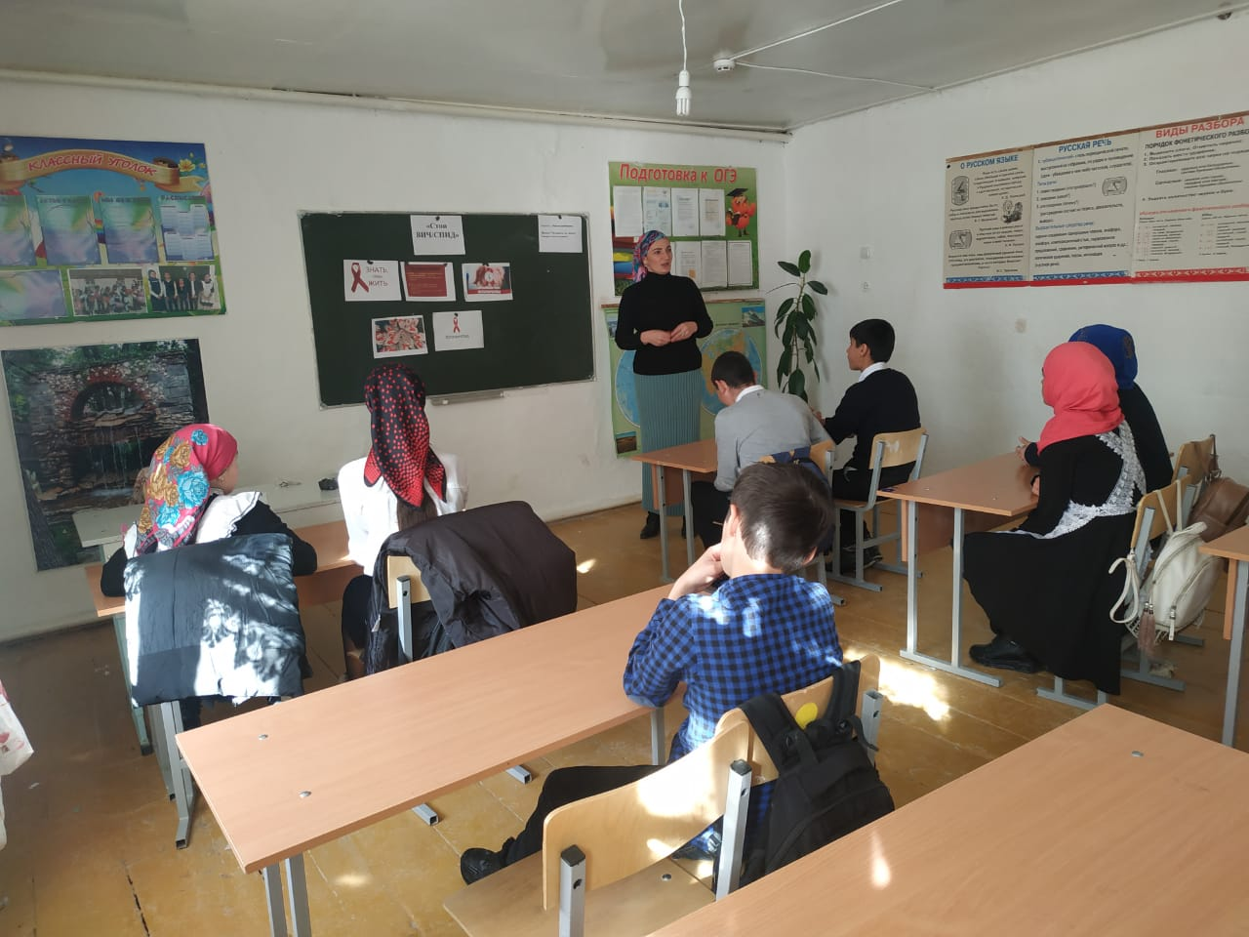

Профилактическое мероприятия, направленное на проведение разъяснительной работы с несовершеннолетними. Кл час СтопВичСпид.

